FINA MOTORIKA 1

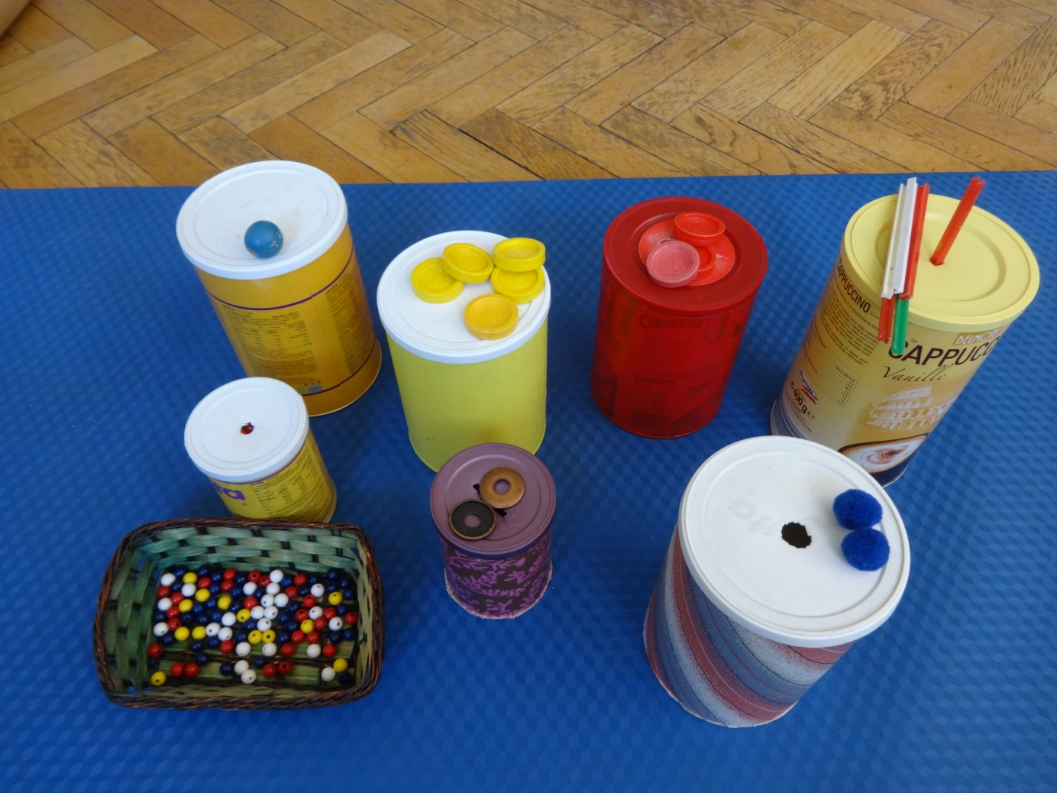

1. Področje uporabe: Za razvoj fine motorike (predšolski otroci, poseben program vzgoje in izobraževanja…)
2. Vrsta izdelka: različne posode z luknjami
3. Materiali: kovina, plastika
4. Uporaba: otrok v posodo vdeva različne materiale – cofki, žetoni, palčke, majhne/velike kroglice
5. Opis in priporočilo: učenec skozi luknjo vdeva različne materiale (žetone, kroglice…). Učenec lahko žetone sortira po barvi v ustrezno barvno posodo. Učencu lahko ponudimo različne materiale, ki so med seboj premešani, sam pa mora ugotoviti in odbrati, kater material gre v posodo.
Učenec lahko hkrati sortira materiale v različne posode – glede na obliko, otip, material…
6. Izdelano: Tjaša Pečnik za potrebe PPVI (v letu 2010/2011), kjer se pripomoček tudi nahaja

